和平区全面从严治党主题教育展

和平区全面从严治党主题教育展展陈面积400平方米，分为决策篇、成果篇、纪法篇、警示篇、榜样篇5个篇章。序厅雕塑以飘动的红旗为背景，前面的党徽是我党的标志，整体造型结合起航的巨轮外形，以此点题开启全面从严治党新征程。
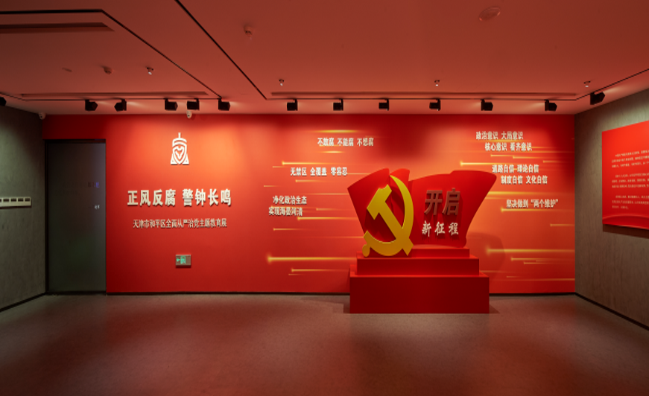

决 策 篇
决策篇主要介绍党和国家主要领导人在不同历史时期对党风廉政建设和反腐败斗争发表的重要论述，这些经典论述闪烁着真理的光芒，为坚持党要管党、全面从严治党指明了方向。
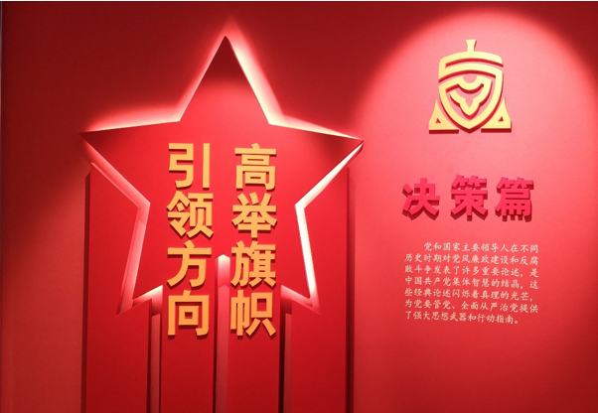

成 果 篇
和平区委在市委坚强领导下，坚决贯彻中央决策部署，认真落实全面从严治党主体责任，成果篇从七个部分介绍了具有和平特色的全面从严治党新成效。
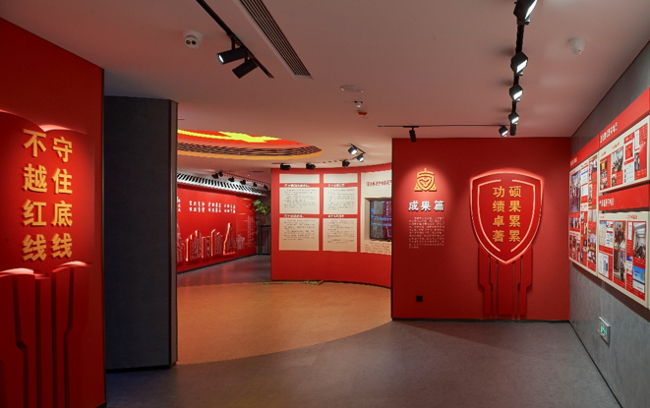

纪 法 篇
纪法篇主要从六大纪律、中央八项规定精神、反腐败国家立法三个方面进行介绍，并辅以本区查处的违纪违法典型案例，让参观者更生动更直观更深入地了解中央政策法规。
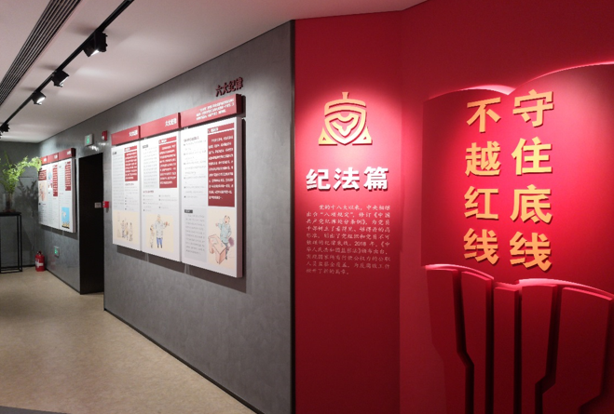

警 示 篇
警示篇主要介绍了中央、天津市、和平区查处的典型案例。展厅中间位置有三个立柱，为曝光柱，上面分别是党的十八大以来中央查处的中管干部、天津市查处的局级和处级干部名单。在曝光柱的对面是忏悔墙，主要展示了违纪违法人员亲笔书写的忏悔书和廉政家书，字字扎心、句句泪目，饱含了违法违纪人员的深深忏悔，以及对组织，对家人的无限愧疚。
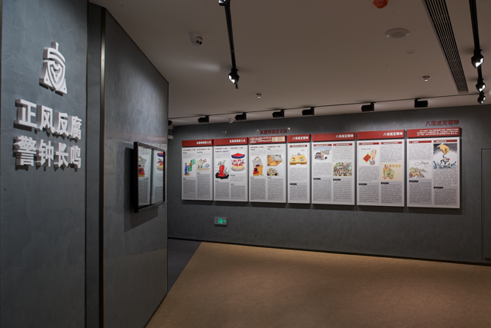

榜 样 篇
榜样的力量是无穷的，本篇章主要选取了古往今来勤廉典型，如：张思德、雷锋、焦裕禄、孔繁森、黄大年、廖俊波以及点亮万家的蓝领工匠张黎明等，他们在各自平凡的岗位上做出了不平凡的业绩，是我党在各个建设发展时期涌现出来的优秀干部，既要向榜样致敬，更要号召广大党员干部向典型学习。

